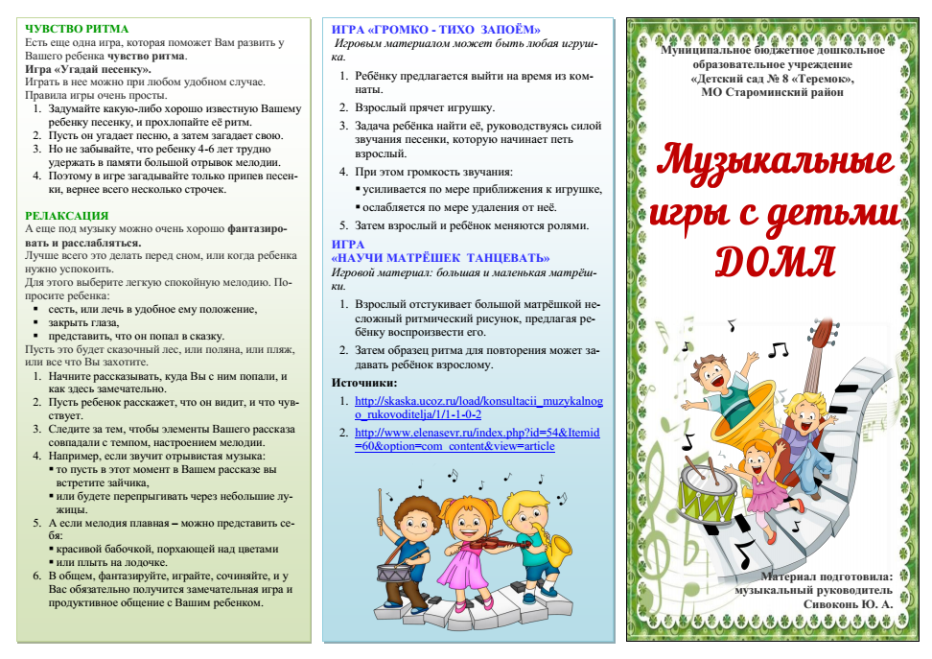
Детский сад № 10 «Белочка»
Материал подготовила
Музыкальный руководитель
Саленкова А.Н.
